الموارد القابلة للتخصيص لثقافة الأمن الصادرة عن منظمة الطيران المدني الدولي - دليل المستخدم

تسرد هذه الوثيقة الموارد القابلة للتخصيص الخاصة بثقافة ICAO الأمنية والمتاحة للتحميل وتقدم إرشادات حول كيفية استخدامها بفعّالية لتعزيز ثقافة أمنية إيجابية في مؤسستك.

كيفية تخصيص الموارد؟
مجموعة مختارة من هذه المواد يجب تخصيصها، مما يسمح لك بإضافة اسم مؤسستك وشعارها إلى المستندات. هناك أيضًا فرصة لإضافة تفاصيل الاتصال بمدير أمن الطيران في مؤسستك، بحيث يعرف الموظفون من يتحدثون إليه في حالة وقوع حادث أمني أو إذا كانوا يرغبون في معرفة المزيد عن إجراءات أمان مؤسستك.

لا ينبغي تحرير المواد التي تعرض شعار ICAO أو تخصيصها، كليًا أو جزئيًا، بأي شكل ومن قبل أية منظمة، دون الحصول على إذن كتابي مسبق من منظمة الطيران المدني الدولي.

تخصيص الملصقات وبطاقات المحفظة ومستندات PDF الأخرى
افتح مستند PDF باستخدام Adobe Acrobat DC. إذا لم يكن لديك حق الوصول إلى Adobe Acrobat DC، فيرجى التحدث إلى فريق الاتصالات / التسويق، والذي سيكون قادرًا على مساعدتك.

إضافة نص قابل للتخصيص إلى مستندات PDF
بمجرد فتح الملف في Adobe Acrobat DC، انقر فوق "تحرير PDF". باستخدام شريط "تحرير PDF" الأفقي، يمكن للمستخدمين تخصيص الموارد باستخدام خيار "إضافة نص". ارسم مربع نص في الملف المخصص للتخصيص وأضف المعلومات ذات الصلة بمؤسستك. بمجرد تحديث الموارد، انقر فوق "حفظ باسم". الآن المستند مخصص وجاهز للتوزيع.

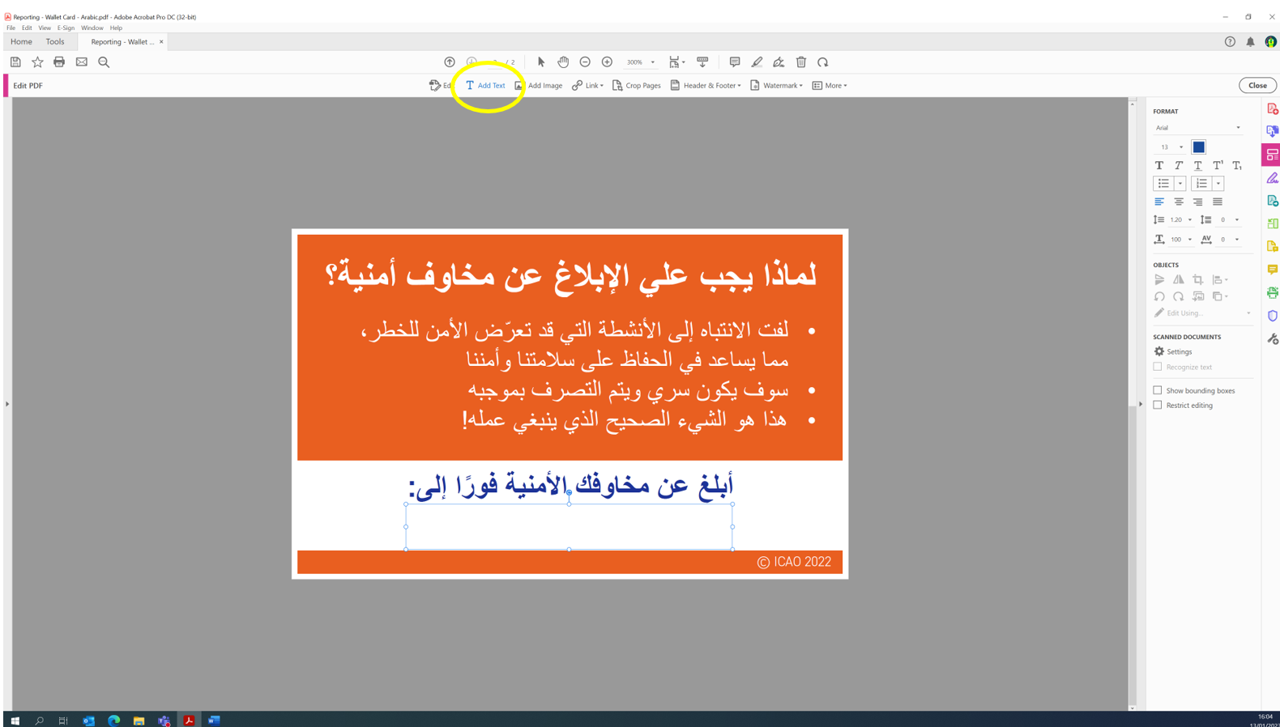

إضافة شعارات قابلة للتخصيص إلى مستندات PDF
بمجرد فتح الملف في Adobe Acrobat DC، انقر فوق "تحرير PDF". باستخدام شريط "تحرير PDF" الأفقي، يمكن للمستخدمين تخصيص الموارد باستخدام خيار "إضافة صورة" وتحديد شعار مؤسستك من ملفاتك/شبكتك. يجب وضع شعار مؤسستك فوق العنصر النائب "شعارك هنا" في الزاوية العلوية اليسرى من ملف PDF. بمجرد استيراد شعارك إلى الملف، قم بتغيير حجمه وفقًا لذلك، واسحب شعارك باستخدام الماوس إلى الموقع المحدد. بمجرد تحديث الموارد بشعارك، انقر فوق "أحفظ باسم". المستند الآن مخصص وجاهز للتوزيع.

يجب إضافة الشعارات فقط إلى الملفات التي تعرض رمز "إضافة شعار هنا". المواد التي تعرض شعار ICAO لا ينبغي تحريرها أو تخصيصها.

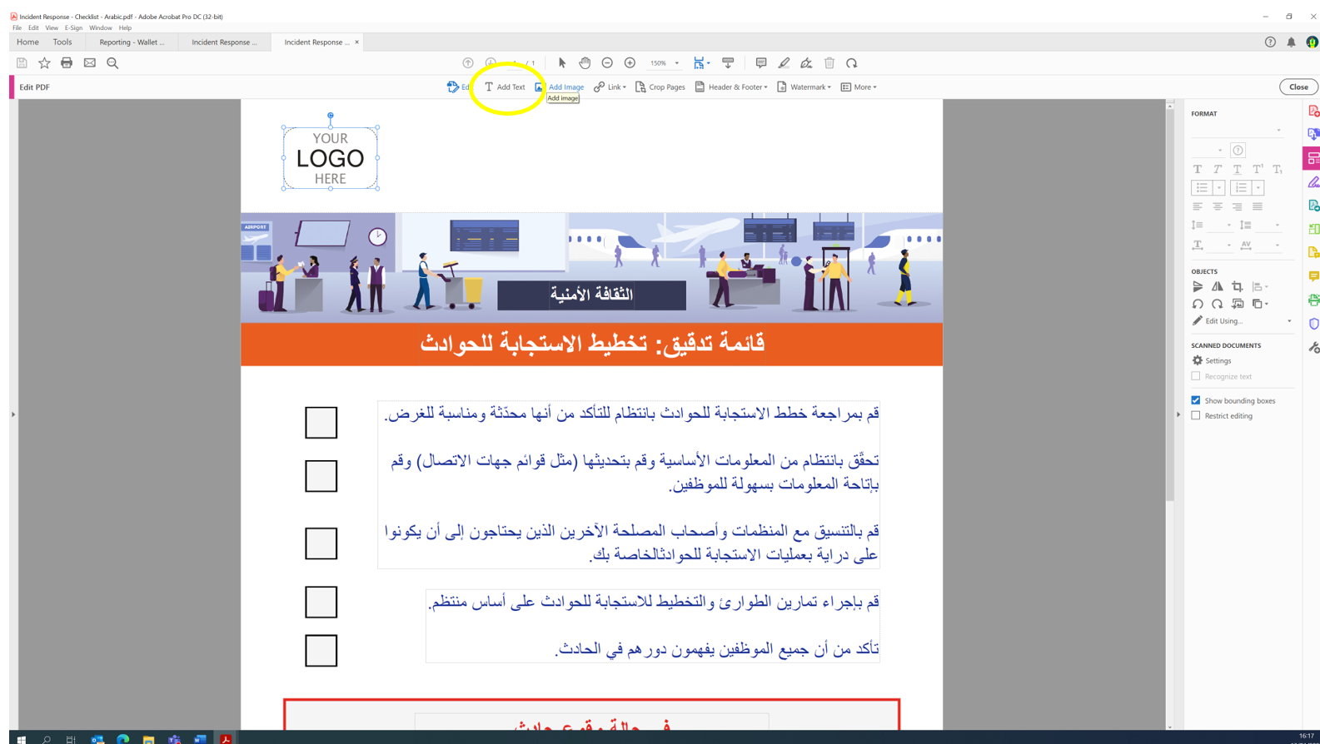

تخصيص موارد Microsoft
يتم توفير العديد من الموارد بتنسيق Microsoft Word و PowerPoint. هناك العديد من الحقول المميزة باللون الأصفر والتي يمكن تخصيصها للاستخدام في مؤسستك.

بمجرد فتح الملف في برنامج Microsoft Office ذي الصلة، يرجى مراجعة وتحديث الحقول التي تتطلب التخصيص. عندما تقوم بتحديث جميع الحقول المتغيّرة وتكون راضيًا عن المستند، انقر فوق "أحفظ باسم". هذا المستند جاهز الآن للنشر.

ما هي الموارد المتاحة؟
طوّرت منظمة الطيران المدني الدولي سلسلة من الموارد القابلة للتخصيص التي يمكن استخدامها في مؤسستك لتعزيز ثقافة أمنية إيجابية وإعلام الموظفين بالسلوكيات الأمنية المتوقعة منهم.

تغطي المواد تسعة "مكونات ثقافة الأمان'' ويمكن نشرها عبر مجموعة من القنوات الداخلية، بما في ذلك: ملصقات عرض المكتب الخلفي، وبطاقات محفظة الموظفين، وقوائم المراجعة الخاصة بالمدير، والموجزات التعريفية، ومدونات الإنترانت ، ونماذج البريد الإلكتروني للمدير التنفيذي، و حزم PowerPoint الموجزة.
# | مكوّن | الموارد | كيفية استخدامها؟
1 | الاستجابة للحادث | قائمة مرجعية للإدارة | إصدار للإدارة للتحقق من أن خطط الاستجابة للحوادث محدّثة ومناسبة للغرض.
2 | الاستجابة للحادث | بطاقات المحفظة | قم بإصدار لجميع الموظفين و / أو إصدار كجزء من عملية إصدار بطاقة الهوية. قدّم تفاصيل الاتصال للإبلاغ عن الحادث الأمني في الجانب 1.
3 | الاستجابة للحادث | ملصق أ | ضع في أماكن الموظفين لتذكير الموظفين بدورهم عند وقوع حادث أمني.
4 | أمن المعلومات | ملصق أ | ضع في مناطق الموظفين لتذكير الموظفين بمسؤوليتهم عن حماية المعلومات.
5 | أمن المعلومات | ملصق ب | ضع في مناطق الموظفين لتذكير الموظفين بمسؤوليتهم عن حماية المعلومات.
6 | القيادة | تصریح الإدارة | يصدر على شبكة الإنترانت الداخلية لإثبات التزام القيادة بالأمن. يمكن إضافة شعار المنظمة أعلى اليسار.
7 | القيادة | مقال من الرئيس التنفيذي (أو قائد كبير آخر) | انشر لإظهار التزام القيادة بالأمن. يمكن القيام بذلك بعد الرقم 5 أعلاه أو بشكل مستقل عنه. يمكن إضافة شعار المنظمة أعلى اليسار مع تاريخ الإصدار واسم المنظمة.
8 | تدابير الفعالية | نموذج المقابلة | تستخدم لقياس فعالية جهود الثقافة الأمنية. يمكن القيام بذلك قبل تنفيذ التحسين (أي لمعرفة أين ينبغي تركيز الجهود) أو متابعة نشاط معين (أي لمعرفة ما إذا كان التحسين فعّالاً). يمكن إصدار نموذج المقابلة بشكل مجهول أو إجراؤه شخصيًا.
9 | بيئة عمل إيجابية | ملصق أ | تعيين الموظفين والأماكن العامة لدعم خلق بيئة عمل إيجابية.
10 | بيئة عمل إيجابية | ملصق ب | تعيين الموظفين والأماكن العامة لدعم خلق بيئة عمل إيجابية.
11 | بيئة عمل إيجابية | ملصق ج | تعيين الموظفين والأماكن العامة لدعم خلق بيئة عمل إيجابية.
12 | بيئة عمل إيجابية | مدير الأمن  البريد الإلكتروني | أرسل إلى جميع الموظفين بالتزامن مع الرقم 6 أعلاه. يجب أن يأتي البريد الإلكتروني من مدير الأمن ويجب أن يصدر بعد الرقم 6 أعلاه. يمكن إضافة شعار المؤسسة أعلى اليمين، ويمكن إضافة تفاصيل المدير التنفيذي في الفقرة الأولى ويمكن إضافة توقيع مدير الأمن في الأسفل.
13 | التقارير | ملصق أ | ضع في أماكن تواجد الموظفين والأماكن العامة لتذكير الجميع بأهمية الإبلاغ عن المخاوف الأمنية. شارك أيضًا الملصق مع جهات خارجية وموردين ومقاولين وخدمات إضافية.
14 | التقارير | ملصق ب | ضع في أماكن تواجد الموظفين والأماكن العامة لتذكير الجميع بأهمية الإبلاغ عن المخاوف الأمنية. شارك أيضًا الملصق مع جهات خارجية وموردين ومقاولين وخدمات إضافية.
15 | التقارير | ملصق ج | ضع في أماكن تواجد الموظفين والأماكن العامة لتذكير الجميع بأهمية الإبلاغ عن المخاوف الأمنية. شارك أيضًا الملصق مع جهات خارجية وموردين ومقاولين وخدمات إضافية.
16 | التقارير | بطاقة المحفظة | تصدر لتذكير الموظفين بأهمية الإبلاغ عن المخاوف الأمنية. يمكن أيضًا إصدار بطاقات المحفظة أثناء جمع بطاقات الهوية (تصاريح المطار) للوافدين الجدد. يمكن إضافة تفاصيل إعداد التقارير الخاصة بالمنظمة أسفل الجانب 2.
17 | تمرين | الحزمة الموجزة | تُستخدم للمساعدة في تدريب وتثقيف جميع الموظفين حول الثقافة الأمنية. يمكن أن تظهر الحزمة الموجزة في التدريب التعريفي / التنشيطي للوعي الأمني. يمكن إضافة تقييم التهديد الحالي في الشريحة 7.
18 | تمرين | قائمة مراجعة الاستقراء | تصدر لمديري الوافدين الجدد للمساعدة في ضمان أن الوعي بالثقافة الأمنية مدرج منذ اليوم الأول. يمكن إضافة شعار المؤسسة أعلى اليسار ويمكن إضافة تفاصيل مدير الأمن في الأسفل.
19 | فهم المخاطر | أسئلة متكررة | تصدر لمديري الأمن والمشرفين لدعم فهمهم للتهديدات التي يتعرض لها الطيران المدني. يمكن إضافة شعار المنظمة أعلى اليسار.
20 | فهم المخاطر | نشرة إعلانية / كتيّب | توزّع على جميع الموظفين لدعم فهمهم للتهديدات التي يتعرض لها الطيران المدني. يمكن إضافة شعار المؤسسة أعلى اليسار ويمكن إضافة تفاصيل مدير الأمن في الأسفل.
21 | اليقظة | ملصق أ | ضعه في مناطق الموظفين لتذكير الموظفين بالحذر واليقظة ولتسليط الضوء على مسؤولياتهم للإبلاغ عن المخاوف الأمنية.
22 | اليقظة | ملصق ب | ضعه في مناطق الموظفين لتذكير الموظفين بالحذر واليقظة ولتسليط الضوء على مسؤولياتهم للإبلاغ عن المخاوف الأمنية.
23 | اليقظة | ملصق د | ضعه في مناطق الموظفين لتذكير الموظفين بالحذر واليقظة ولتسليط الضوء على مسؤولياتهم للإبلاغ عن المخاوف الأمنية.
24 | اليقظة | بطاقة المحفظة | تصدر لجميع الموظفين و / أو تصدر كجزء من عملية إصدار بطاقة الهوية (تصريح المطار). يمكن إضافة تفاصيل إعداد التقارير الخاصة بالمنظمة على الجانب 2.

إذا كانت لديك أية أسئلة حول هذه الموارد، فيرجى الاتصال بفريق دعم التنفيذ والتطوير - الأمن (ISD-SEC) التابع لـ ICAO على isd@icao.int

